Karta pracy

Temat: Książka naszym przyjacielem.
Październik Międzynarodowym Miesiącem Bibliotek Szkolnych

Rady Książki
Nie pisz i nie rysuj nic na moich kartkach, bo jeśli mnie zniszczysz , nie będę nic warta.
Nie zaginaj rogów i dbaj o okładkę, a gdy przerwiesz czytanie , włóż we mnie zakładkę

- Wykonaj dowolną zakładkę do książki.

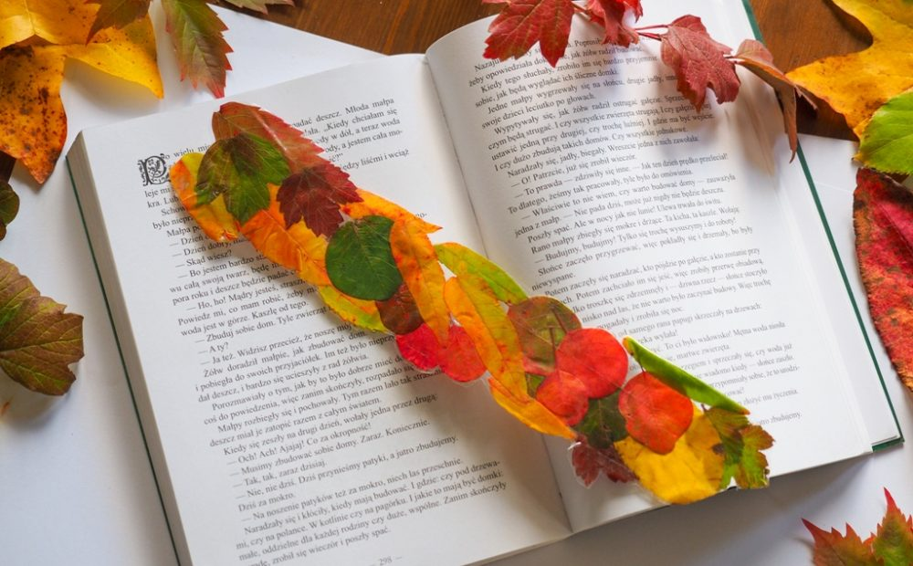

2. Uzupełnij zdania .
Prośby Książki
Nie czytaj przy…..
Przed czytaniem umyj…
Nie ………. rogów
Używaj …
NIE….. po książce
Nie …….kartek z książki

Zapamiętaj!

Kompetencje:
- kompetencje w zakresie rozumienia i tworzenia informacji
- kompetencje w zakresie świadomości i ekspresji kulturalnej
- kompetencje osobiste, społeczne i w zakresie uczenia się

